Die Tudors und die Stuarts
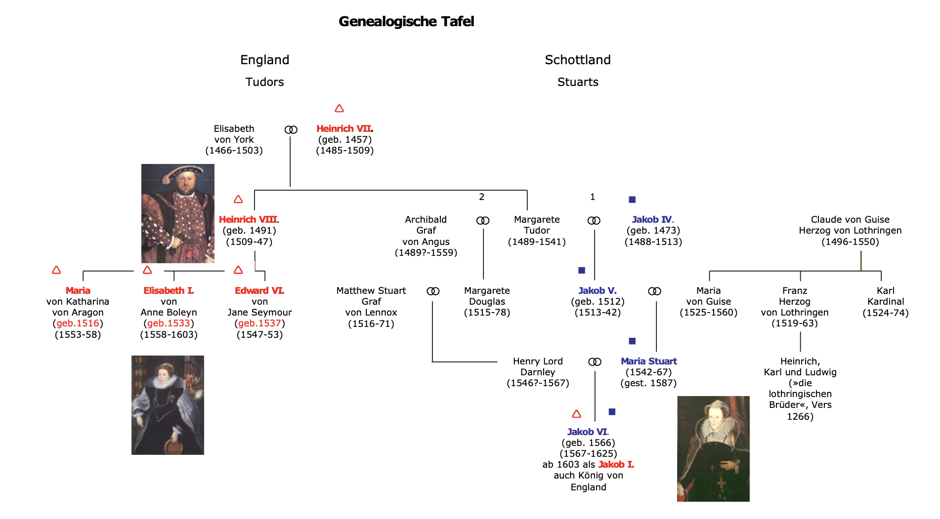
By Gert Egle – www-teachsam.de – lizenziert unter CC-BY-SA 4.0 International license

